Радость встречи С КНИГОЙ
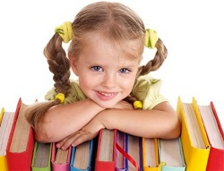
Очень часто книга, производящая
глубокое впечатление на юный ум,
составляет эпоху в жизни человека.
Смайлс С.

Взрослый знает, что книга не только развивает, учит, воспитывает ребенка, она пробуждает в маленьком человеке самые разнообразные творческие начала, она помогает естественной детской фантазии обрести богатую образность и внутренний смысл.
Ребенок не может не играть, не выдумывать, не сочинять. Это неизбежно, это его способ проникновения в реальную действительность. Но что он выдумывает? как сочиняет? Какие нравственные, моральные, эстетические принципы проявляются в непрерывной детской игре, которая исподволь, незаметно для самого ребенка, становится его настоящей жизнью?
Мир чтения, мир книги с ее литературными и графическими образами, помогает взрослому насытить и направить детское воображение. Книга подает ребенку пример творчества, пример творческого отношения к реальному миру. Именно здесь, на книжной странице, малыши встречают впервые гармоническое отражение действительности. Книжка рассказывает самое главное, показывает самое красивое.
Есть в детской литературе книги веселые и грустные, но всегда они -жизнеутверждающие. Поэтому дети не могут не любить книгу, поэтому радуются книге, как празднику.
А взрослые должны подготовить эту радость, помочь ребенку понять, почувствовать книгу во всей ее полноте.
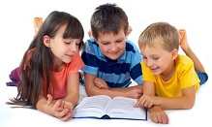

Материал подготовила: воспитатель Калуцкова А.В.

